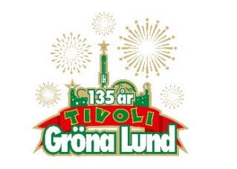

Pressmeddelande 2018-06-25

VECKANS KONSERTER PÅ GRÖNAN V. 26-27  
**Konsertvecka 26 inleder vi med den traditionsenliga Taube-konserten ikväll kl. 20.00, då Sven-Bertil Taube är tillbaka för 57:e gången tillsammans med två hemliga gästartister. Prophets of Rage kliver sedan ut på Stora Scen på tisdag och veckan avslutas av inga mindre än The Breeders på torsdag. Nästa vecka kommer The Offspring tillbaka till Stora Scen måndagen den 2 juli, följt av Sandro Cavazza på Lilla Scen tisdagen den 3 juli.**

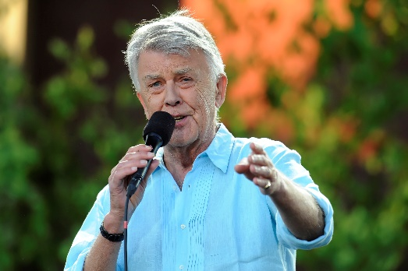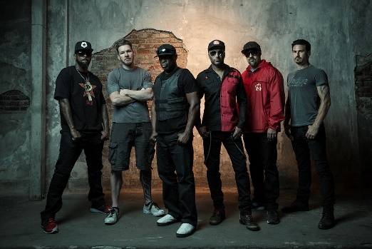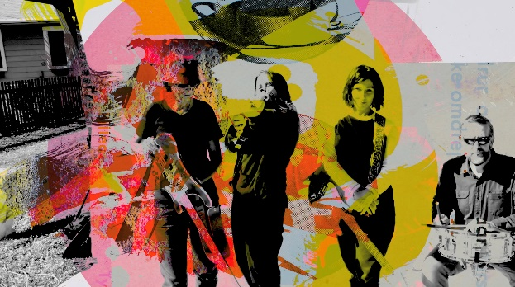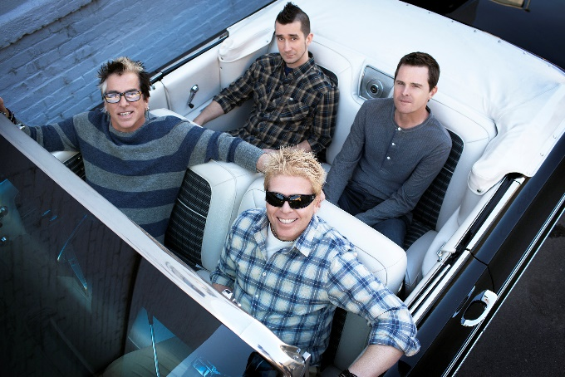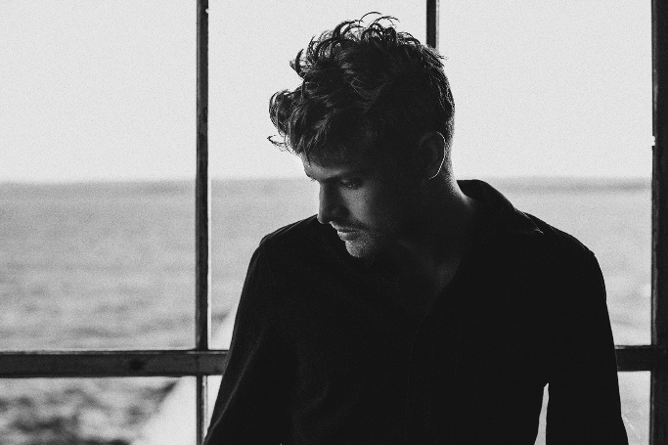

Sven-Bertil Taube med gäster uppträder måndagen den 25 juni kl. 20.00 på Stora Scen.  
Prophets of Rage uppträder tisdagen den 26 juni kl. 20.00 på Stora Scen.  
The Breeders uppträder torsdagen den 28 juni kl. 20.00 på Stora Scen.  
The Offspring uppträder måndagen den 2 juli kl. 20.00 på Stora Scen.  
Sandro Cavazza uppträder tisdagen den 3 juli kl. 20.00 på Lilla Scen.

För mer information och ackreditering kontakta Annika Troselius, Informationschef på telefon 0708-580050 eller e-mail [annika.troselius@gronalund.com](mailto:annika.troselius@gronalund.com). För pressbilder besök Gröna Lunds bildbank [www.bilder.gronalund.com](http://www.bilder.gronalund.com)

**KONSERTSOMMAREN 2018**Med Gröna Lunds entrékort Gröna Kortet har man fri entré hela säsongen, inklusive alla konserter. Gröna Kortet kostar 270 kr och går att köpa i Gröna Lunds webbshop. Följande konserter återstår på Gröna Lund:

Sven-Bertil Taube med gäster – 25 juni kl. 20.00 på Stora Scen  
Prophets of Rage – 26 juni kl. 20.00 på Stora Scen  
The Breeders – 28 juni kl. 20.00 på Stora Scen  
The Offspring – 2 juli kl. 20.00 på Stora Scen  
Sandro Cavazza – 3 juli kl. 20.00 på Lilla Scen  
Mattias Alkberg – 9 juli kl. 20.00 på Lilla Scen  
John Lindberg Trio – 10 juli kl. 20.00 på Lilla Scen  
Julia Adams – 16 juli kl. 20.00 på Lilla Scen  
Esther Kirabo – 17 juli kl. 20.00 på Lilla Scen  
Slowgold – 23 juli kl. 20.00 på Lilla Scen  
Good Harvest – 24 juli kl. 20.00 på Lilla Scen  
Billy Idol – 26 juli kl. 20.00 på Stora Scen  
Ziggy Marley – 27 juli kl. 20.00 på Stora Scen  
Lissie – 30 juli kl. 20.00 på Lilla Scen  
Avantgardet – 31 juli kl. 20.00 på Lilla Scen  
The Hellacopters – 3 augusti kl. 20.00 på Stora Scen  
Kalle Baah – 6 augusti kl. 20.00 på Lilla Scen  
Chris Kläfford – 7 augusti kl. 20.00 på Lilla Scen  
Goo Goo Dolls – 8 augusti kl. 20.00 på Stora Scen  
Lena Philipsson – 10 augusti kl. 20.00 på Stora Scen  
Asta Kask – 13 augusti kl. 20.00 på Lilla Scen  
Lagwagon – 14 augusti kl. 20.00 på Lilla Scen  
Molly Sandén – 16 augusti kl. 20.00 på Stora Scen  
Säkert! – 17 augusti kl. 20.00 på Stora Scen  
Thirty Seconds To Mars – 20 augusti kl. 20.00 på Stora Scen  
Timbuktu & Damn! – 21 augusti kl. 20.00 på Stora Scen  
Hov1 – 22 augusti kl. 20.00 på Stora Scen  
Melissa Horn – 23 augusti kl. 20.00 på Stora Scen  
Jill Johnson – 24 augusti kl. 20.00 på Stora Scen  
Oskar Linnros – 26 augusti kl. 20.00 på Stora Scen (Gröna Lunds 135-årsfirande)  
Thåström – 30 augusti kl. 20.00 på Stora Scen  
Europe – 31 augusti kl. 20.00 på Stora Scen  
Union Carbide Productions – 6 september kl. 20.00 på Stora Scen  
Markus Krunegård – 7 september kl. 20.00 på Stora Scen  
DANIEL ADAMS-RAY x HUMAN – 13 september kl. 20.00 på Stora Scen  
Takida – 14 september kl. 20.00 på Stora Scen  
Wilmer X – 20 september kl. 20.00 på Stora Scen  
Norlie & KKV – 21 september kl. 20.00 på Stora Scen  
Kapten Röd – 27 september kl. 20.00 på Stora Scen  
Teddybears – 28 september kl. 20.00 på Stora Scen